Содержание:
1) Виды и формулы расчета
2) «Электрик»
3) «Расчет заземляющих устройств»
4) «Заземление»
5) «Акула»

Перед тем, как переходить к монтажу заземляющего контура в частном доме либо на подстанции, первым делом необходимо рассчитать сопротивление защитного заземления, а также количество электродов и длину горизонтального заземлителя. Помимо этого пригодятся рассчитанные данные, касающиеся сечения ГЗШ, главного PE-проводника и даже расчета шагового напряжения. Все это можно сделать, используя специальные программы, о которых мы сейчас и поговорим.
- Виды и формулы расчета
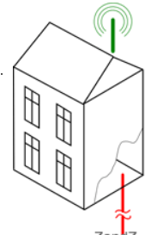
Расчет заземления (расчет сопротивления заземления) для одиночного глубинного заземлителя на основе модульного заземления Расчет одиночного заземленияпроизводится как расчет обычного вертикального заземлителя из металлического стержня диаметром 14,2 мм.

1.1 Формула расчета сопротивления заземления одиночного вертикального заземлителя:
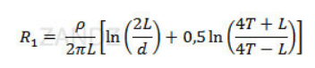

формула расчета зазмления модульного
где:
ρ – удельное сопротивление грунта (Ом*м)
L – длина заземлителя (м)
d – диаметр заземлителя (м)
T - заглубление заземлителя (расстояние от поверхности земли до середины заземлителя) (м)
π - математическая константа Пи (3,141592)
ln - натуральный логарифм
Расчет электролитического заземления
Расчет электролитического заземления (расчет сопротивления заземления) производится как расчет обычного Электролитическое заземлениегоризонтального электрода в виде трубы, имеющей длину 2,4 метра с учетом влияния электролита на окружающий грунт (коэффициент С).

1.2 Формула расчета сопротивления заземления одиночного горизонтального электрода с добавлением поправочного коэффициента:

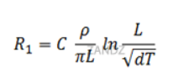
формула расчета заземления электролитического
где:
ρ – удельное сопротивление грунта (Ом*м)
L – длина заземлителя (м)
d – диаметр заземлителя (м)
T - заглубление (расстояние от поверхности земли до заземлителя) (м)
π - математическая константа Пи (3,141592)
ln - натуральный логарифм
С – коэффициент содержания электролита в окружающем грунте
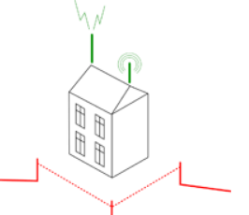

Коэффициент C варьируется от 0,5 до 0,05.
Со временем он уменьшается, т.к. электролит проникает в грунт на больший объем, при это повышая свою концентрацию. Как правило, он составляет 0,125 через 6 месяцев выщелачивания солей электрода в плотном грунте и через 0,5 - 1 месяц выщелачивания солей электрода в рыхлом грунте. Процесс можно ускорить путем добавления воды в электрод при монтаже.

1.3 Расчет заземления: практические данные
Стоит обратить внимание на тот факт, что получаемые практически результаты ВСЕГДА отличаются от теоретических расчетов заземления.

В случае глубинного / модульного заземления - разница связана с тем, что в формуле расчета чаще всего используется НЕИЗМЕННОЕ ОЦЕНОЧНОЕ удельное сопротивление грунта НА ВСЕЙ глубине электрода. Хотя в реальности, такого никогда не наблюдается.

Даже если характер грунта не меняется - его удельное сопротивление уменьшается с глубиной: грунт становится более плотным, более влажным; на глубине от 5 метров часто находятся водоносные слои.

Фактически, получаемое сопротивление заземления будет ниже расчетного в разы (в 90% случаев получается сопротивление заземления в 2-3 раза меньше).

В случае электролитического заземления - разница связана с тем, что в формуле расчета используется коэффициент "С", берущийся в расчет как усредненная поправочная величина, которую нельзя описать в виде формул и зависимостей. Определяется он исходя из множества характеристик грунта (температура, влажность, рыхлость, диаметр частиц, гигроскопичность, концентрации солей и т.п.)

Процесс выщелачивания длителен и относительно постоянен. Со временем концентрация электролита в окружающем грунте растет. Также растет объем грунта с присутствием электролита вокруг электрода. Через 3-5 лет после монтажа этот получившийся "полезный" объем можно описать трехметровым радиусом вокруг электрода.

Из-за этого, сопротивление электролитического заземления ZANDZ со временем существенно падает. Замеры показали уменьшение в разы:

4 Ома сразу после монтажа
3 Ома через 1 год
1,9 Ома спустя 4 год

1.4 Расчет заземления в виде нескольких электродов
Расчет заземления многоэлектродного Расчёт заземления (расчет сопротивления заземления) для нескольких электродов модульного заземления производится как расчет параллельно-соединенных одиночных заземлителей. 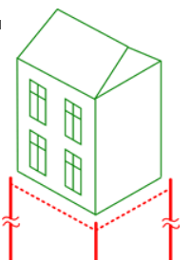

Формула расчета с учетом взаимного влияния электродов - коэффициента использования:

1.5 Формула расчета многоэлектродного заземления
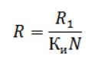

где:
R1 – сопротивление одиночного заземлителя/электрода (Ом)
Ки – коэффициент использования
N – количество электродов в заземлителе

Вклад соединительного заземляющего проводника здесь не учитывается.

Расчет необходимого количества заземляющих электродов
Проведя обратное вычисление получим формулу расчета количества электродов для необходимой величины итогового сопротивления сопротивления (R):

1.6 Формула расчета количества заземления
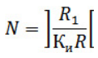
где:
] [ - округление результата в бОльшую сторону.
R – необходимое сопротивление многоэлектродного заземлителя (Ом)
R1 – сопротивление одиночного заземлителя/электрода (Ом)
Ки – коэффициент использования

- «Электрик»
https://yadi.sk/d/a0vY5lBuxK9_Wg

Программа позволяет:
-рассчитать мощность по 1ф/3ф току.
-рассчитать ток по 1ф/3ф мощности.
-по заданому сечению и условиям прокладки оределить ток
и мощность.
-рассчитать потери напряжения
-рассчитать токи короткого замыкания
-определить диаметр провода,кабеля,шнура и спецкабеля.
-определить сечение провода,кабеля,шнура и спецкабеля
-проверить выбранное сечение на:
-нагрев
-экономическую плотность тока
-потери напряжения
-корону
-выбрать сечение провода,кабеля,шнура и спецкабеля при
определенной прокладке и потерю напряжения для проводников
до 1000 В при определенной длине.
-определить ток плавки материала проводника.
-определить сопротивление.
-определить нагрев.
-определить энергию электрической цепи.
-определить количество теплоты,выделяющейся в цепи(работа).
-расчитать заземление,как одиночного так и контура.
-расчитать промерзания грунта для работ по заземлению и
прокладке кабелей
-выбрать автоматы защиты
-произвести расчет работ и выбор оборудования связанных
с электрификацией.
-вычислить цену за n количество дней m количество Квт.
-по присоединенной мощности
-по счетчику 220/380 В (с сохранением значений счетчика)
-светотехнический расчет.
-программа имеет встроенный прайс на электрооборудование.
имеется возможность редактирования прайса.
-основы электро безопасности.
-примечание:документы и таблицы.
-подробная контекстная помощь.
-работа с прайсами формата Excel специальной программой CU_prs
и многое другое.
Первый программный продукт, который хотелось бы рассмотреть, называется «Электрик». С вычислениями параметров заземляющего контура «Электрик» может справиться. Преимущество данного продукта заключается в том, что он достаточно прост в использовании, русифицирован и к тому же есть возможность бесплатного скачивания. Увидеть интерфейс программы вы можете на скриншотах ниже:
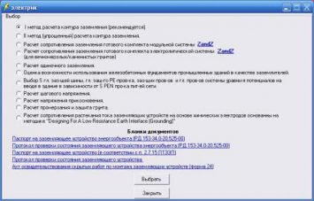
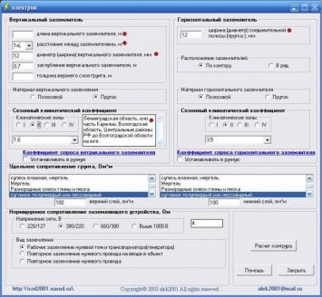
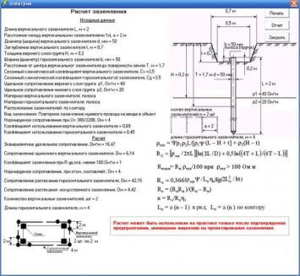

Все, что вам нужно – задать исходные данные, после чего нажать кнопку «Расчет контура». В результате вы получите не только подробную методику вычислений с используемыми формулами, но и чертеж, на котором будет изображен готовый контур заземления. Что касается точности расчетных работ, то тут мы рекомендуем использовать только самые последние версии программы, т.к. в устаревших версиях множество недоработок, которые были устранены со временем. Если вам нужно рассчитать заземляющий контур для частного дома либо более серьезных сооружений, к примеру, котельной либо подстанции, рекомендуем использовать данный продукт.
- «Расчет заземляющих устройств»
https://yadi.sk/d/aZYbgzsq0fqAzQ
Название второй программы говорит само за себя. Благодаря ей можно рассчитать не только контур заземления, но и молниезащиты, что также крайне необходимо. Интерфейс программки довольно простой, собственно, как и в рассмотренном выше аналоге. Выглядит форма для заполнения исходных данных следующим образом:
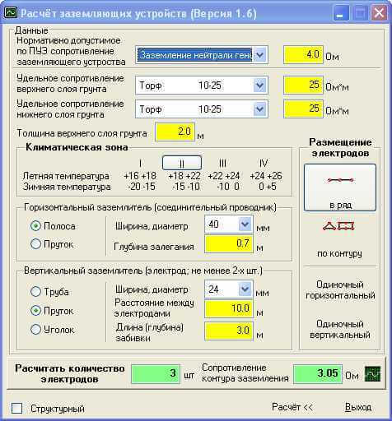

- «Заземление»
https://yadi.sk/d/mUMl9pmA8dDoAQ

Еще один программный продукт, чье название говорит само за себя. Как и в предыдущих двух программках, в этой можно без проблем разобраться, т.к. интерфейс простой и представлен на русском языке. Последняя версия программы (v3.2) позволяет не только осуществлять расчет ЗУ, но и оценивать возможность использования ЖБ фундаментов промышленных зданий в качестве защитного контура. Помимо этого программа может помочь выбрать сечение ГЗШ, PE-проводника, а также проводников системы уравнивания потенциалов. Еще одна полезная функциональная возможность продукта – расчет напряжения прикосновения и шагового напряжения. Интерфейс вы уже встречали немного выше, выглядит он следующим образом:
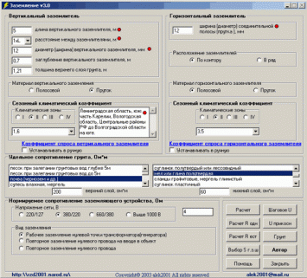
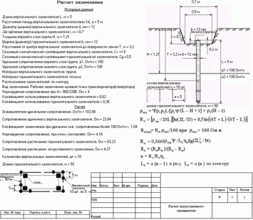

- «ElectriCS Storm»
Более сложной в использовании программой, для работы с которой требуются навыки моделирования, является ElectriCS Storm. Использовать ее для вычислений заземляющего контура дома не целесообразно, т.к. вы скорее всего запутаетесь и рассчитаете все с ошибками. Мы рекомендуем работать с данным софтом профессионалам в области энергетики или же студентам ВУЗов пересекающихся специальностей.
Преимуществом данного программного продукта является то, что можно осуществлять проектирование заземляющего устройства (ЗУ) и тем самым выводить 3D модель готовых защитных контуров. Помимо этого функциональные возможности программы позволяют рассчитывать электромагнитную обстановку и заземление подстанций.
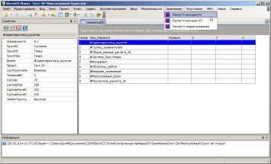
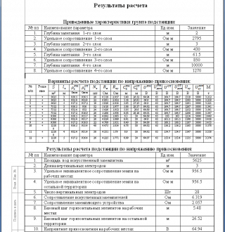
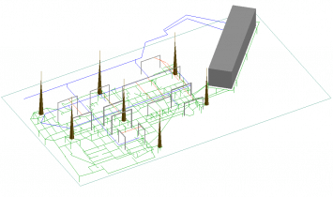

Все чертежи можно сохранять в dwg формате, благодаря чему потом их можно открыть в AutoCAD.
- «Акула»
Ну и замыкает наш список лучших программ для расчета заземления программный комплекс энергетика под названием «Акула», благодаря которому можно рассчитывать:
- заземляющие устройства;
- молниезащиту;
- характеристики защитных аппаратов;
- потери напряжения до 1 кВ;
- мощность объектов, а также электрокотлов и кондиционеров;
- сечение проводки;
- освещенность в помещении;
Интерфейс также интуитивно понятен и представлен на русском языке:
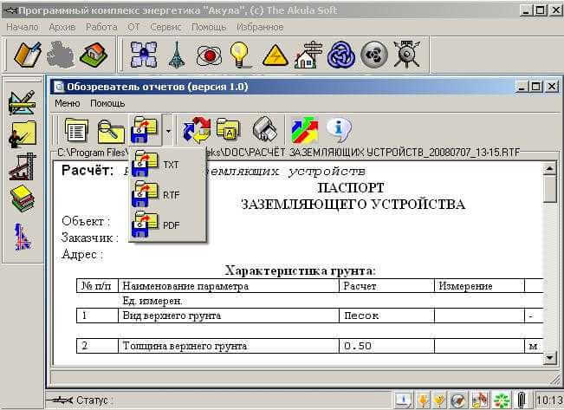
«Акула» доступна для бесплатного скачивания, поэтому найти ее в просторах интернета не составит труда. Напоследок рекомендуем просмотреть очень полезное видео по теме:

